Załącznik do umowy nr 1
Opis przedmiotu zamówienia

1. Stanowisko pracy nr 1 – 1 szt. złożone z:
- modułu łukowego, lewego modułu prostego z szafkami, prawego modułu prostego z szafką, nadstawki,
- blaty, korpusy i fronty wykonane z płyty melaminowanej, front modułu łukowego wykonany z laminatu HPL,
- blaty i nogi zewnętrzne o grubości 36mm, pozostałe elementy o grubości 18mm,
- ścianki boczne szuflad metalowe, ścianka tylna i dno szuflad płytowe, prowadnice szuflad kulkowe
z systemem cichego domyku,
- drzwi skrzydłowe szafek z amortyzacją zamykania (cichy domyk),
- uchwyty metalowe lakierowane proszkowo,
- techniczne fronty skrzydłowe wyposażone w kratki wentylacyjne,
- dwa poziome uchylne kanały kablowe wykonane z blachy lakierowanej proszkowo,
- jeden pionowy kanał kablowy wykonany z tworzywa,
- wysuwana półka na klawiaturę z płyty melaminowanej na prowadnicach kulkowych,

Rysunki poglądowe:
Jeden mediaport z uchylną metalową klapką wpuszczany w blat (2x gniazdo 230V, 2x gniazdo HDMI, 2x gniazdo USB DATA, kabel zasilający długości 300cm).
Dwie przelotki kablowe wykonane z tworzywa.

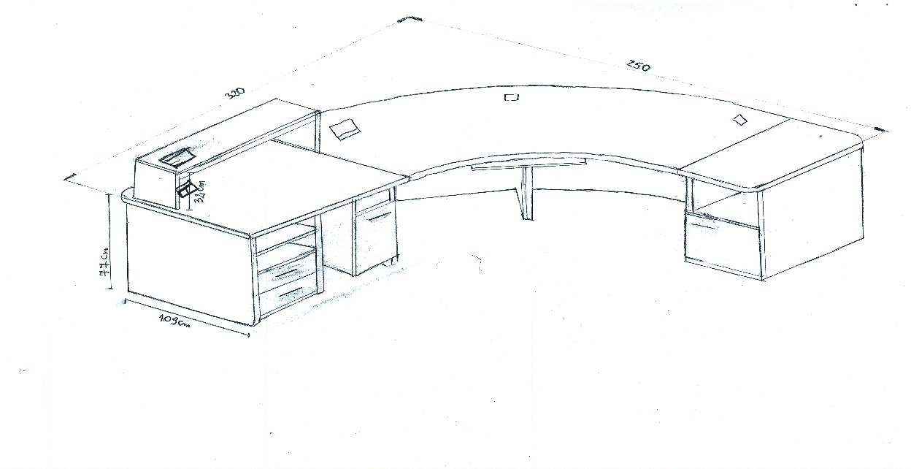
Dwa przepusty kablowe z uchylną metalową klapką
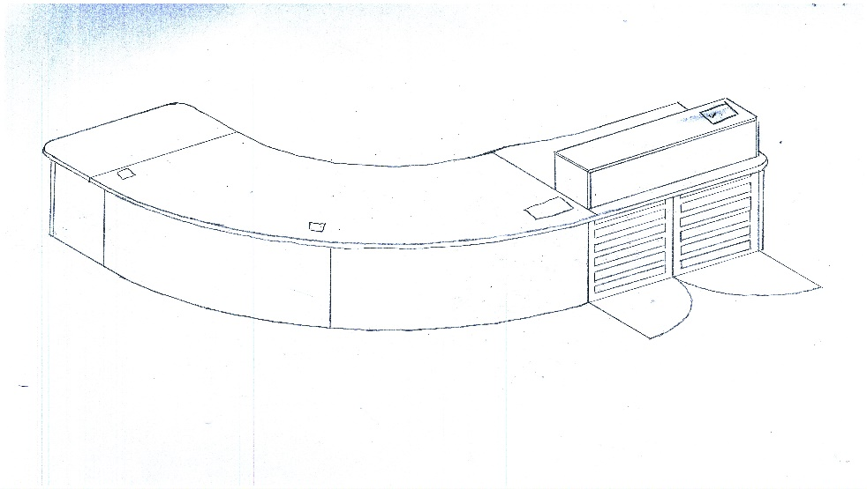
Techniczne fronty skrzydłowe wyposażone w kratki wentylacyjne.

2. Stanowisko pracy nr 2 – 1 szt. złożone z:
- modułu łukowego, lewego modułu prostego z szafkami, prawego modułu prostego z szafką, nadstawki,
- blaty, korpusy i fronty wykonane z płyty melaminowanej, front modułu łukowego wykonany z laminatu HPL,
- blaty i nogi zewnętrzne o grubości 36mm, pozostałe elementy o grubości 18mm,
- ścianki boczne szuflad metalowe, ścianka tylna i dno szuflad płytowe,
- prowadnice szuflad kulkowe z systemem cichego domyku,
- drzwi skrzydłowe szafek z amortyzacją zamykania (cichy domyk),
- uchwyty metalowe lakierowane proszkowo,
- techniczne fronty skrzydłowe wyposażone w kratki wentylacyjne,
- dwa poziome uchylne kanały kablowe wykonane z blachy lakierowanej proszkowo,
- jeden pionowy kanał kablowy wykonany z tworzywa,
- wysuwana półka na klawiaturę z płyty melaminowanej na prowadnicach kulkowych,
- dwa przepusty kablowe z uchylną metalową klapką,

Rysunki poglądowe:
Jeden mediaport z uchylną metalową klapką wpuszczany w blat (2x gniazdo 230V, 2x gniazdo HDMI, 2x gniazdo USB DATA, kabel zasilający długości 300cm).
Dwie przelotki kablowe wykonane z tworzywa.
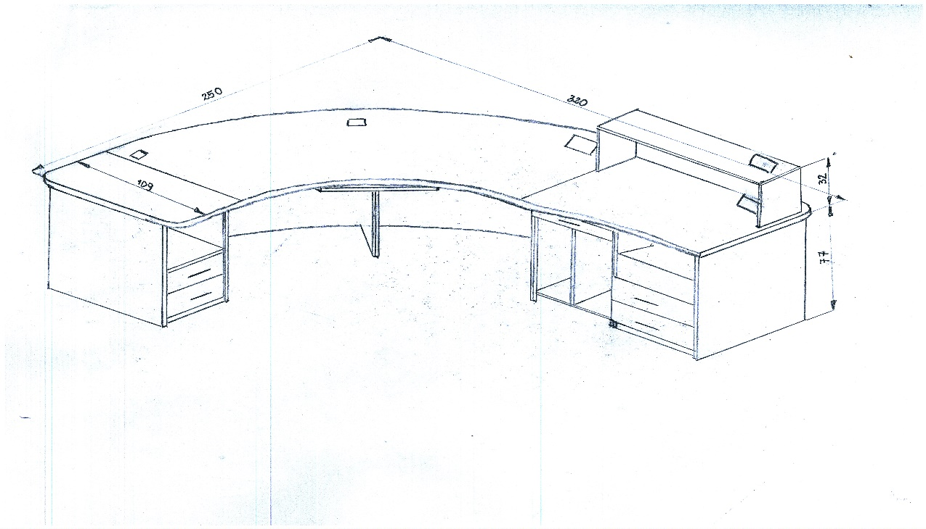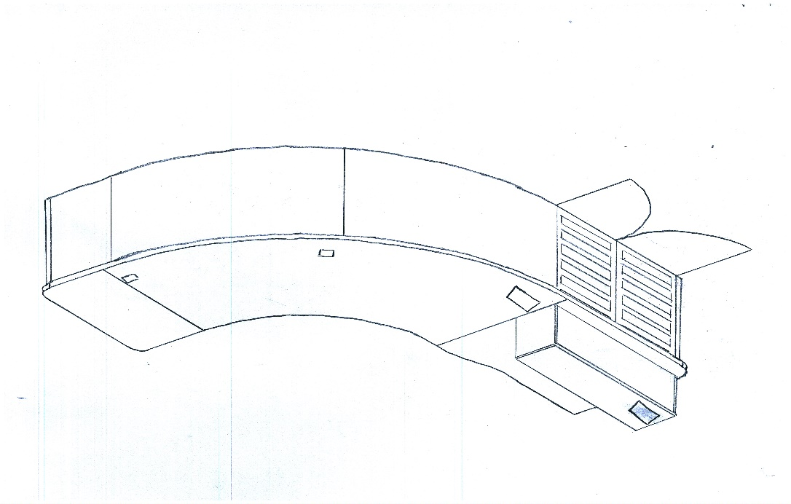
Techniczne fronty skrzydłowe wyposażone w kratki wentylacyjne.

Dwa przepusty kablowe z uchylną metalową klapką.
3. Trzy osobowe stanowisko – 1 szt. złożone z:
- biurka o wymiarach 220x70cm z szafką na komputer i szafką na radiostacje oraz nadstawką, biurka o wymiarach 220x70cm z szafką na komputer i nadstawką, biurka o wymiarach 140x80cm z szafką na komputer i szafką na drukarkę,
- blaty, korpusy i fronty wykonane z płyty melaminowanej,
- blaty i nogi zewnętrzne o grubości 25mm, pozostałe elementy o grubości 18mm,
- ścianki boczne szuflad metalowe, ścianka tylna i dno szuflad płytowe, prowadnice szuflad kulkowe z systemem cichego domyku,
- uchwyty metalowe lakierowane proszkowo,
- trzy poziome uchylne kanały kablowe wykonane z blachy lakierowanej proszkowo,
- trzy pionowe kanały kablowe wykonane z tworzywa,
- trzy wysuwane półki na klawiaturę z płyty melaminowanej na prowadnicach kulkowych,

Rysunki poglądowe:
Jeden mediaport z uchylną metalową klapką wpuszczany w blat (1x gniazdo 230V, 1x gniazdo HDMI, 1x gniado USB DATA, kabel zasilający długości 300cm.
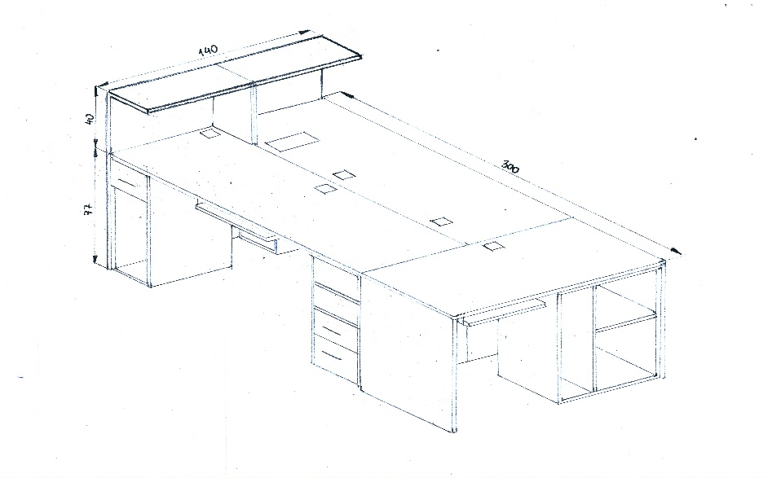
Sześć przelotek kablowych z tworzywa.
4. Szafa/obudowa szaf z drzwiami przesuwnymi – 1 szt. złożona z:
- dwóch modułów - lewego z dwoma przegrodami pionowymi i półkami, prawego z przegrodą pionową i półkami stanowiącego obudowę szaf metalowych,
- korpusy i fronty wykonane z płyty melaminowanej o grubości 18 i 25mm,
- cztery fronty przesuwne na prowadnicach metalowych,
- uchwyty krawędziowe.

Rysunki poglądowe:
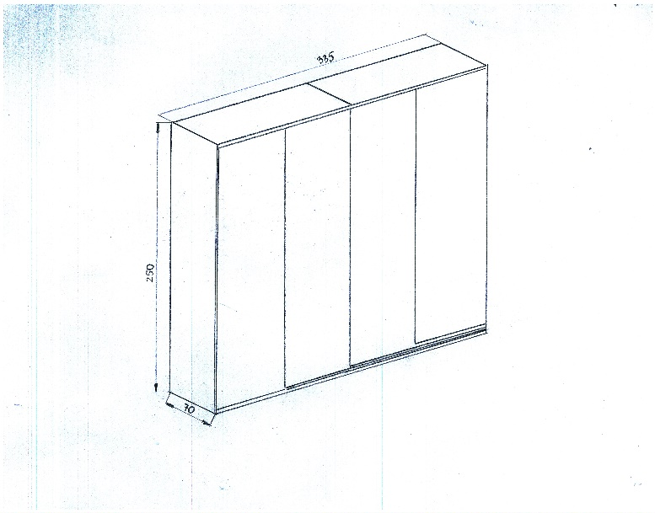

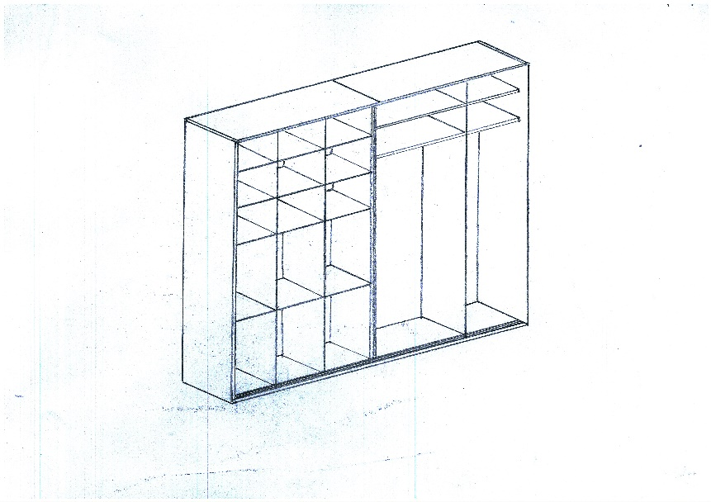

5. Zestaw szafek – 1 szt. złożony z:
- szafek z jedną półką i drzwiami jednoskrzydłowymi, szafek z szufladami i narożnych regałów otwartych,
- korpusy i fronty wykonane z płyty melaminowanej o grubości 18mm wieniec nakładany o grubości 36mm,
- ścianki boczne szuflad metalowe, ścianka tylna i dno szuflad płytowe, prowadnice szuflad kulkowe z systemem cichego domyku,
- drzwi skrzydłowe szafek z amortyzacją zamykania (cichy domyk),
- uchwyty metalowe lakierowane proszkowo,
- posiada stopki poziomujące,

Rysunek poglądowy:
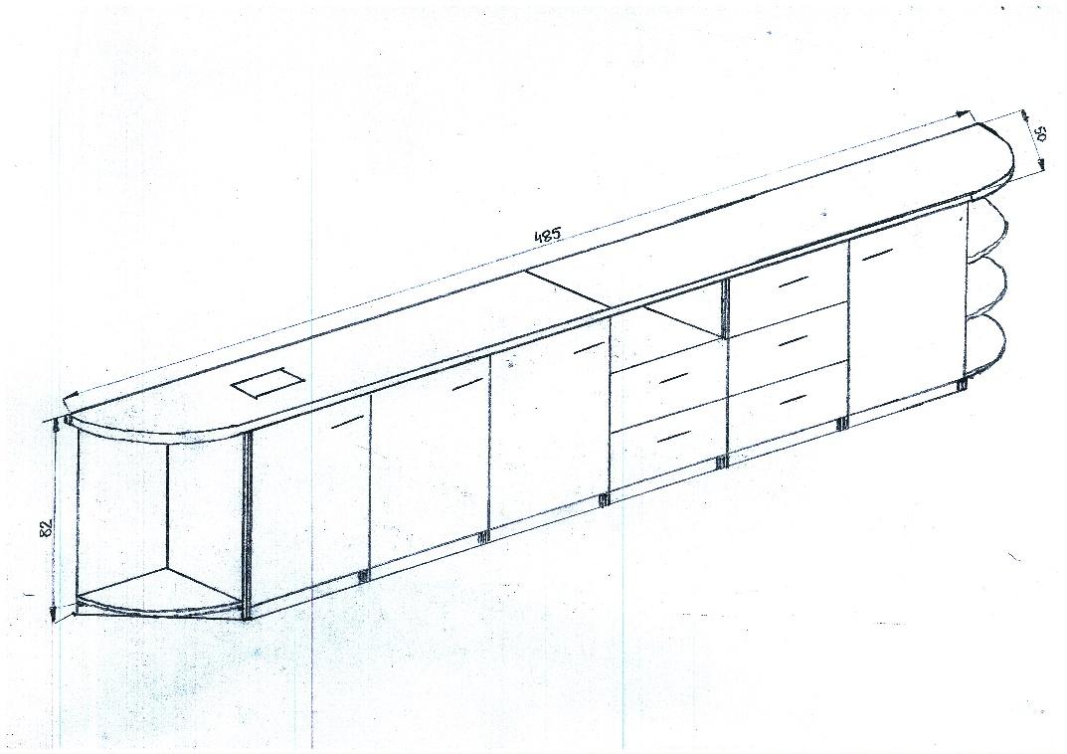
Jeden mediaport z uchylną metalową klapką wpuszczany w blat (1x gniazdo 230V, 1x gniazdo USB DATA, kabel zasilający długości 300cm.
6. Szafka z szufladami na drukarkę – 3 szt. składająca się z:
- czterech szuflad,
- korpus i fronty wykonane z płyty melaminowanej o grubości 18 i 25mm,
- ścianki boczne szuflad metalowe, ścianka tylna i dno szuflad płytowe,
- prowadnice szuflad kulkowe z systemem cichego domyku,
- uchwyty metalowe malowane proszkowo,
- posiada stopki poziomujące.

Rysunek poglądowy:
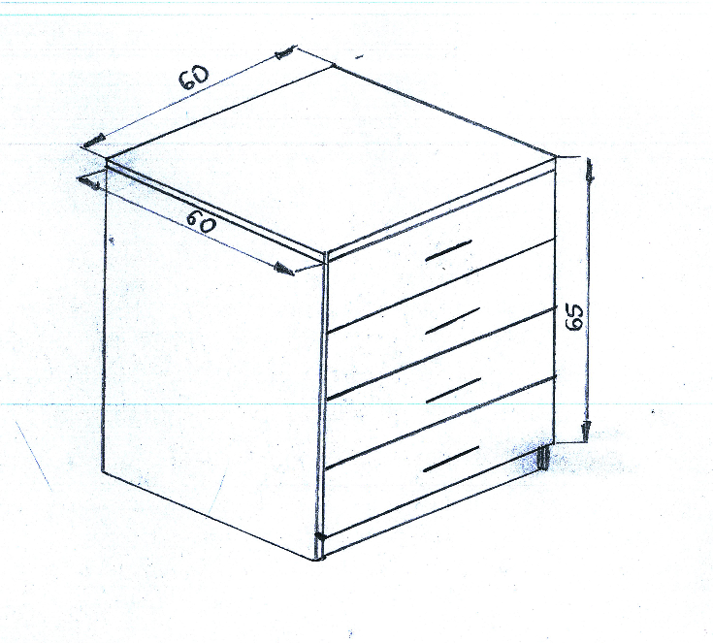
7. Stolik konferencyjny z blatem kwadratowym na nodze talerzowej o wymiarach 80x80x76h cm – 1 szt. składający się z:
- blat stolika wykonany z płyty melaminowanej o grubości 25mm,
- stelaż metalowy lakierowany proszkowo,
- noga kolumnowa o przekroju okrągłym,
- okrągła stopa talerzowa,
- stopki poziomujące.

Zdjęcie poglądowe:
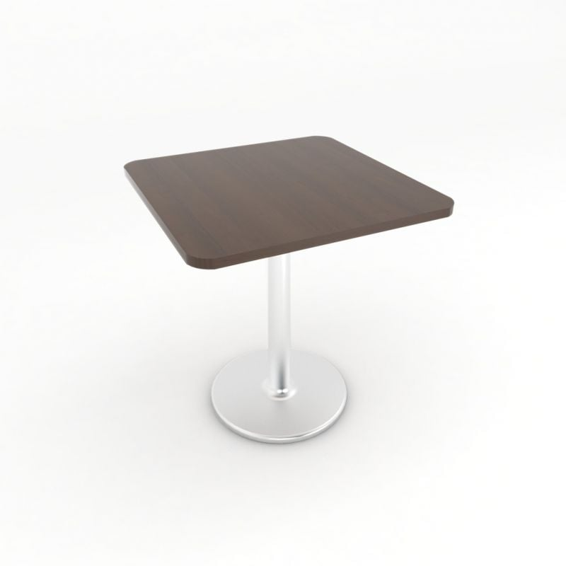
Przybliżone wymiary przy rysunkach poglądowych są wyrażone w centymetrach, a ostateczne wymiary zostaną ustalone po dokonaniu pomiarów na miejscu montażu. Kolor mebli i stolika będzie ustalony z wyłonionym dostawcą w późniejszym terminie.

